ElfakChat
Mobilna aplikacija

Specifikacija zahteva

Verzija 1.0
Pregled izmena
Datum | Verzija | Opis | Autor
29.03.2019 | 1.0 | Inicijalna verzija | Luka,Dušan,Aleksa,Marko

Sadržaj
1. Cilj dokumenta 4
2. Opseg dokumenta 4
3. Reference 4
4. Pregled slučajeva korišćenja 4
5. Profili korisnika 5
5.1 Student 5
6. Opis slučajeva korišćenja 5
6.1 Registracija 5
6.2 Prijavljivanje 5
6.3 Ažuriranje podataka o studentu 7
6.4 Kreiranje nove čet grupe 7
6.5 Kreiranje privatne čet sobe 8
6.6 Pretraga studenata i slanje zahteva za prijateljstvo(invite) 9
6.7 Brisanje prijatelja 9
6.8 Odjavljivanje sa aplikacije 10
7. Dodatni zahtevi 11
7.1 Funkcionalnost 11
7.2 Upotrebivost 11
7.3 Pouzdanost 11
7.4 Performanse 11
7.5 Podrška i održavanje 11
7.6 Ograničenja 11

Specifikacija zahteva

Cilj dokumenta
Cilj ovog dokumenta je specifikacija zahteva u pogledu detaljnog opisa slučajeva korišćenja ElfakChat mobilne aplikacije.

Opseg dokumenta
Dokument se odnosi na ElfakChat mobilnu koja će biti razvijena od strane Code Warriors-a. Namena sistema je efikasna komunikacija izmedju studenata Elektronskog fakulteta, kreiranje čet grupa i razmena informacija vezanih za Elektronski fakultet.

Reference
Spisak korišćene literature:
- ElfakChat – Predlog projekta, Code Warriors- ElfakChat -01, V1.0, 2019, Code Warriors.
- ElfakChat – Planirani raspored aktivnosti na projektu, V1.0, 2019, Code Warriors.
- ElfakChat – Plan realizacije projekta, V1.0, 2019, Code Warriors.
- ElfakChat – Vizija sistema, V1.0, 2019, Code Warriors.

Pregled slučajeva korišćenja
Osnovni UML dijagram koji prikazuje korisnike i slučajeve korišćenja ElfakChat aplikacije prikazan je na sledećoj slici:
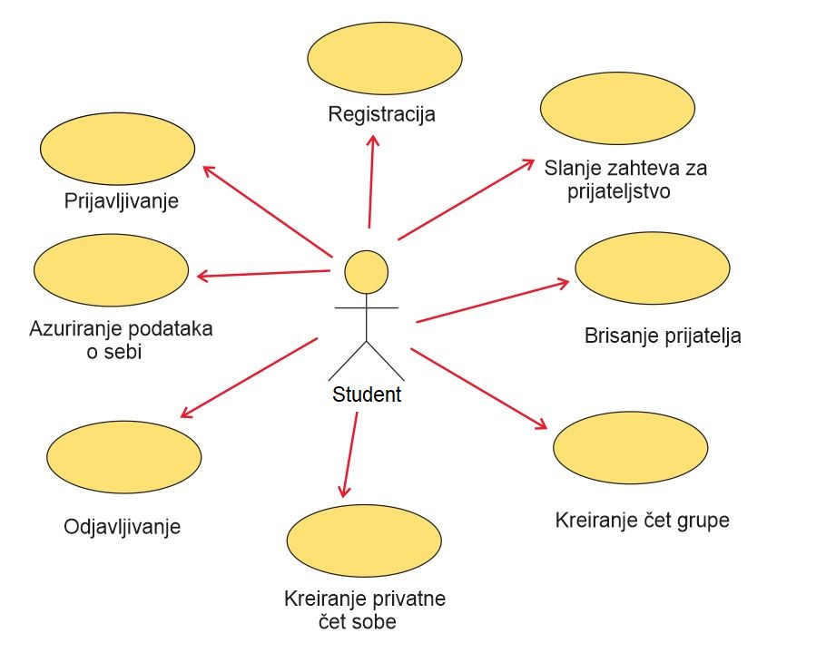

Profili korisnika
Identifikovani su sledeći profili korisnika aplikacije ElfakChat:

Student
Student je osnovni profil korisnika u aplikaciji. Korisnici ovog tipa pristupaju aplikaciji u cilju razmene informacija koje se tiču aktuelnih dešavanja na fakultetu. Student pristupa aplikaciji tako što se registruje(ako nema svoj profil) a onda se prijavljuje sa korisničkim imenom(e-mail adresa) i lozinkom.
.

Opis slučajeva korišćenja

Registracija
Kratak opis:
Registracija korisnika na aplikaciju u cilju dodavanja u bazu podataka i mogućnosti logovanja na aplikaciju.
Akteri:
Student
Preduslovi:
Korisnik nije registrovan.
Osnovni tok:
  - Korisnik bira opciju registracija sa početne strane aplikacije
- Prikazuje se forma za prijavljivanje.
- Korisnik unosi korisničko ime i lozinku, te nakon toga aktivira komandu za registraciju klikom na dugme.
- Uneti podaci se proveravaju [izuzetak: pogrešan format e-mail adrese, duzina lozinke].
- U bazi podataka se generiše jednistveni identifikator korisnika(UUID).
- Učitava se glavna stranica aplikacije

Izuzeci:
[Pogrešno korisničko ime i/ili lozinka] Prikazuje se obaveštenje na formi za prijavljivanje.
Posledice:
Korisnik je registrovan na aplikaciju.

Prijavljivanje
Kratak opis:
Prijavljivanje korisnika na aplikaciju u cilju pristupa specifičnim funkcijama koje zahtevaju autorizaciju.
Akteri:
Student
Preduslovi:
Korisnik nije trenutno prijavljen.
Osnovni tok:
- Korisnik bira opciju prijavljivanje sa početne strane aplikacije.
- Prikazuje se forma za prijavljivanje.
- Korisnik unosi korisničko ime i lozinku, te nakon toga aktivira komandu za prijavljivanje klikom na dugme.
- Uneti podaci se proveravaju [izuzetak: pogrešan format e-mail adrese, duzina lozinke].
- Učitava se glavna stranica aplikacije.
Izuzeci:
[Pogrešno korisničko ime i/ili lozinka] Prikazuje se obaveštenje na formi za prijavljivanje.
Posledice:
Korisnik je prijavljen na aplikaciju.
Dijagram sekvence:
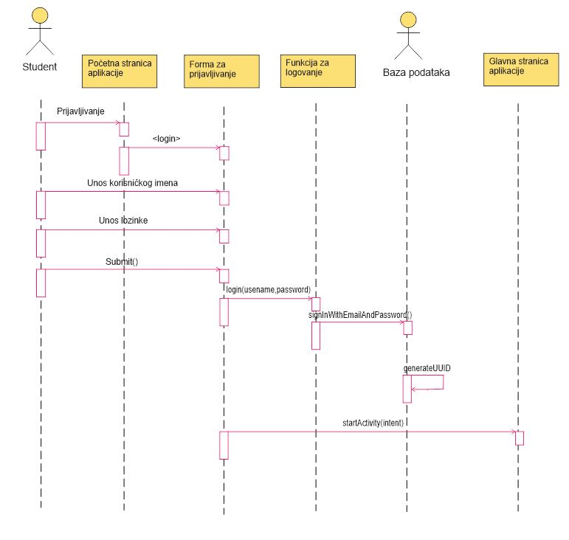

Ažuriranje podataka o studentu
Kratak opis:
Ažuriranje podataka o sebi od strane prijavljenog člana aplikacije.
Akteri:
Student.
Preduslovi:
Korisnik je prijavljen na aplikaciju.
Osnovni tok:
- Korisnik bira opciju za ažuriranje podataka o sebi.
- Prikazuje se stranica sa profilnom fotografijom i osnovnim informacijama o studentu za izmenu.
- Korisnik menja odgovarajuće podatke.
- Klikom na odgovarajuće dugme azuriraju se podaci u bazi podataka.
- Osvežava se stranica sa podacima o korisniku.
Izuzeci:
Nema
Posledice:
Podaci o studentu su izmenjeni.

Kreiranje nove čet grupe
Kratak opis:
Dodavanje nove čet grupe od strane studenta.
Akteri:
Student.
Preduslovi:
Korisnik je prijavljen na aplikaciju.
Osnovni tok:
- Korisnik bira opciju za kreiranje nove čet grupe.
- Prikazuje se opcija za dodeljivanje imena grupi..
- U bazi se dodaje nova instanca čet grupe.
- Osvežava se lista sa već postojećim grupama.
Izuzeci:
Nema
Posledice:
Nova čet grupa dodata.

Dijagram sekvence:

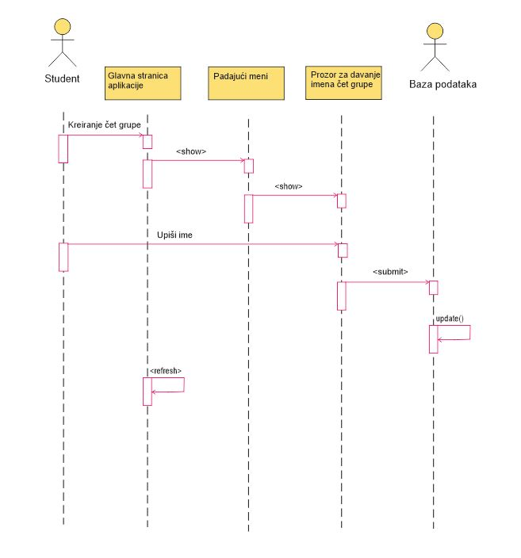

Kreiranje privatne čet sobe
Kratak opis:
Kreiranje čet sobe za komunikaciju jedan na jedan sa drugim studentom
Akteri:
Studenti.
Preduslovi:
Korisnik koji hoće da komunicira sa drugim studentom mora da ima za prijatelja tog studenta.
Osnovni tok:
- Korisnik iz liste studenata bira onoga sa kim hoće da komunicira..
- Prikazuje se čet stranica .
- Korisnik u donjem delu prozora kuca tekst.
- Klikom na odgovarajuće dugme šalje poruku drugom studentu..
- Na stranici se u vidu oblačića ispisuje poruka koju je korisnik poslao drugom studentu(takođe i pošiljalac vidi poruku koju je poslao ali sa suprotne strane prozora npr pošiljalac poruku koju je poslao vidi sa leve strane čet prozora a primalac tu poruku vidi sa desne i obrnuto) .
Izuzeci:
Nema.
Posledice:
Slanje poruka izmedju dva studenta..

Pretraga studenata i slanje zahteva za prijateljstvo(invite)
Kratak opis:
Pretraživanje liste studenata registrovanih na aplikaciju i slanje zahteva za prijateljstvo.
Akteri:
Student
Preduslovi:
Korisnik je prijavljen na aplikaciju.
Osnovni tok:
- Korisnik bira opciju za pretraživanje studenata.
- Prikazuje se lista studenata registrovanih na aplikaciju
- Korisnik bira odgovarajućeg sttudenta.
- Prikazuje se forma sa osnovnim podacima i profilnom slikom odabranog studenata.
- Korisnik klikom na dugme šalje zahtev za prijateljstvo.
- Studentu kojem je poslan zahtev je u vidu push notifikacije prikazuje poruka o zahtevu..
- Student bira da li želi da prihvati ili odbije zahtev.
- Ako student prihvati zahtev studentu koji je poslao zahtev se azurira lista prijatelja to jest dodaje se u listu prijatelj koji je prihvatio zahtev
Izuzeci:
Nema.
Posledice:
Studenti mogu da komuniciraju međusobno.

Brisanje prijatelja
Kratak opis:
Brisanje već dodatog prijatelja.
Akteri:
Student.
Preduslovi:
Korisnik je prijavljen na aplikaciju.
Osnovni tok:
- Korisnik bira opciju za pretraživanje studenata.
- Prikazuje se lista studenata registrovanih na aplikaciju
- Korisnik bira odgovarajućeg studenta.
- Ako su korisnik i student prijatelji prikazuje se opcija za brisanje prijatelja.
- Korisnik klikom na dugme za brisanje briše studenta iz liste prijatelja
- Vrši se ažuriranje podataka u bazi podataka.
- Osvežava se lista sa studentima sa kojima je korisnik prijatelj.
Izuzeci:
Nema
Posledice:
Izbrisan je student iz liste prijatelja

Odjavljivanje sa aplikacije
Kratak opis:
Odjavljivanje prijavljenog korisnika sa aplikacije.
Akteri:
Student
Preduslovi:
Korisnik je prijavljen na aplikaciju.
Osnovni tok:
- Korisnik bira opciju za odjavljivanje sa aplikacije.
- Klikom na dugme za odjavljivanje korisnik se šalje na početnu stranicu aplikacije.

Izuzeci:
Nema
Posledice:
Korisnik je odjavljen sa aplikacije.

Dodatni zahtevi

Funkcionalnost
U ovom odeljku su specificirani funkcionalni zahtevi koji su zajednički za više slučajeva korišćenja.
ElfakChat aplikacija ne zahteva nikakve dodatne funkcionalnosti.

Upotrebivost
U ovom odeljku su specificirani zahtevi koji su vezani za, ili utiču na upotrebivosti sistema koji se razvija.
Korisnički interfejs prilagođen korisniku:
Korisnički interfejs ElfakChat aplikacije će biti dizajniran tako da bude omogućeno jednostavno i intuitivno korišćenje bez potrebe za organizovanjem dodatne obuke.

Pouzdanost
U ovom odeljku su specificirani zahtevi u pogledu pouzdanosti sistema koji se razvija.
Dostupnost:
ElfakChat aplikacija će biti dostupna 24 časa dnevno, 7 dana u nedelji. Vreme kada servisi aplikacije nisu dostupni ne sme da pređe 10%.
Srednje vreme između otkaza:
Srednje vreme između dva sukcesivna otkaza ne sme da padne ispod 120 sati.

Performanse
U ovom odeljku su specificirani zahtevi koji definišu željene performanse sistema koji se razvija.
Broj korisnika koji simultano pristupaju:
Sistem će da podrži više od 1000 simultanih pristupa korisnika aplikaciji.
Vreme odziva za pristup bazi podataka:
Vreme potrebno za pristupanje bazi podataka u cilju izvršenje nekog upita ne sme da veće od 10 sekundi.

Podrška i održavanje
U ovom odeljku su specificirani zahtevi koji treba da poboljšaju stepen podrške i mogućnost održavanja sistema koji se razvija.
ElfakChat portal ne zahteva posebnu podršku i održavanje.

Ograničenja
U ovom odeljku su specificirana ograničenja kojih se treba pridržavati pri projektovanju sistema koji se razvija.
Hardverska platforma:
Klijentski deo sistema treba da ima mogućnost izvršavanja na Android smartphone-u.
Serverski deo sistema će raditi na serveru.

